雲林縣虎尾國民小學 六年級 環境教育 教學活動設計
教學領域 | 環境教育 | 教學年級 |  | 六年級 | 名 稱 |  | 節能減碳救地球
教學節數 | 共4節 |  |  | 設計者 |  | 六年級團隊
教學研究 | 壹、設計理念  1.人類由於生活所需，無時不刻都在使用資源，然而現今文明的快速發展，人類對於地球資源的濫用，不但造成動物瀕臨絕種的狀況，也使我們共同的母親─地球，面臨資源過度消耗、環境遭受破壞的浩劫。環保問題已不再是區域性的話題，而是全球要共同面對的重要課題。因此希望透過本課程設計使國家未來的主人翁能自動自發的成為環保小尖兵，共同落實「節能減碳」的行動。  2.本課程中透過許多引導，例如繪本、影片、宣誓、設計海報…的方式，試圖讓學生對於地球暖化有更進一步的認知，進而能體會目前地球所遭遇到的困境，並能夠利用小組討論出具體改善環境的方法。  3.培養學生自己找資料、討論、整理資料、發表…等能力的想法融入課程之中。  貳、教學目標  - 藉由繪本的導讀，引領學生感受書中的生活情境，學習解決問題。從一秒鐘的行為去體認人類對地球的破壞，影響到環境與生活，造成地球生病了。  - 透過正負二度c影片讓學生能了解現在全球暖化的過程及影響，臺灣也正面臨此種災害。  - 能積極參與合作小組之學習任務，完成「節能減碳宣言」、「愛護地球宣傳海報」。  - 能主動關懷自己生活週遭的環境，並能盡一己之力來保護它或讓它更美好，環境保護，從小做起，透過親身體驗，體會生活環保的樂趣。  參、課程架構  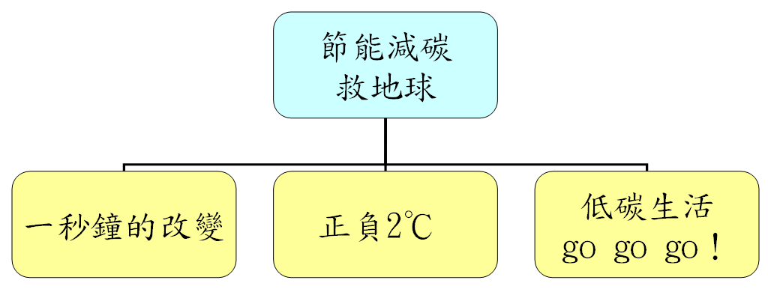
能力指標 | 2-2-1 能了解生活周遭的環境問題及其對個人、學校與社區的影響。  3-2-1 了解生活中個人與環境的相互關係，並培養與自然環境相關的個人興趣、嗜好與責任。  3-2-2 能主動親近並關懷學校暨社區所處的環境，進而了解環境權及永續發展的重要。  4-2-4 能運用簡單的科技以及蒐集、運用資訊來探討、了解環境及相關的議題。  5-1-1 能隨著父母親或老師參與社區環境保護或關懷弱勢族群生活的活動經驗。
教學目標 | 單元目標 |  | 行為目標
 | 一、認知  1.運用網際網路搜尋學習的資源。  2.對全球暖化有基本的認知。  3.知道節能減碳的方法。  - 知道如何愛護地球。  二、情意  5.能小組討論中中，增進自己的生活經驗。  6.養成節能減碳能的生活好習慣。  7.能遵守上課規範  8.能和同學分工合作。  三、技能  9.學會解決問題的能力 |  | 1-1能透過網路蒐集地球氣候改變的資料。  1-2能透過網路蒐集愛護地球的圖片。  2-1能說出造成地球暖化的原因。  2-2能說出地球暖化帶來的各種現象  2-3能說出預防地球暖化的方法。  3-1能例舉節能減碳的生活實例。  3-2能說出節能減碳十大宣言。  3-3能說如何做到節能減碳十大宣言。  4-1能說出愛護地球的方法。  4-2能繪製出愛護地球海報。  5-1能主動參與討論分享環境議題。  5-2能分享自己或家人節能減碳的經驗。  6-1樂意並積極實施節能減碳十大宣言。  7-1能專心聆聽老師的講解  7-2能專心聆聽同學的分享  7-3能舉手發言  8-1能積極回答老師的問題，爭取小組分數。  8-2能經由彼此討論，回答教師所問問題。  9-1能將解決問題的方法應用到生活中。

行為目標代碼 | 教學活動 | 教學資源 | 時間分配 | 評量
1-1  7-1  5-2  5-1  7-2  7-3  2-1  2-1  2-3  9-1  7-2  3-1  3-2  3-3  6-1  7-2  2-1  4-1  4-2  7-2 | 第一節課開始  壹、準備活動  (一)師生課前準備  1.學生事先準備從報紙或網路上搜尋最近大自然氣候的異常照片。(結合資訊課)  2.教師準備「一秒鐘的改變」學習單(附件一)。  貳、發展活動  一、引起動機-繪本閱讀  由老師帶領學生共同閱讀，以提問方式導讀繪本內容。  1.你一秒鐘可以做什麼？  2.一秒鐘可以改變多少？  3.這個故事，讓你印象最深刻的部分是哪裡？為什麼？  4.你認為這個故事，是要告訴我們什麼？  5.討論氣候異常訊息傳遞出哪些與生活有關的訊息。  三、「地球的改變」學習單  1.學生貼上事先準備好的剪報資料並完成學習單。  2.討論環境變化的各種原因並提出改進的方法。  參、綜合活動  1.學生上台發表學習單內容，分享彼此的想法與期待。  2.教師統整歸納出災難的成因，引導孩子能在能力範圍下，主動愛護地球。  ----------第一節結束---------  第二節課開始  壹、準備活動  課前準備：  教師準備正負2℃影片(台灣必須面對的真相)、搶救地球大作戰學習單(附件二)  貳、發展活動  一、引起動機：  1.今年冬天特別低溫，你知道為什麼會這樣嗎？回想颱風、暴雨……等氣候，對我們的生活有哪些影響？  2.回顧上週討論的造成環境變化的各種原因。  3.來看一段發生在臺灣的災難。  二、觀看「正負2度C」影片  (一)觀賞正負2度C影片（第一段：全球的氣候變遷）。  (二)觀賞正負2度C影片（第二段：台灣，我們的氣候變遷）。  (三)觀賞正負2度C影片（第五段：我們的家，台灣）。  (四)影片內容討論：  1.影片中令你最深刻的是哪一個片段?為什麼？  2.由這幾段影片，你觀察到什麼？  3.為什麼地球環境會受到破壞？  4.這些環境的破壞造成哪些影響？  (五)小組討論並完成學習單  小組討論有哪些可以預防地球繼續暖化的方法？  參、綜合活動  一、學生分享報告學習單內容。  二、教師：我們要關心台灣生活環境，了解全球暖化不僅影響地球，也影響了台灣。  ----------第二節結束-------------  第三節課開始  壹、準備活動  課前準備：  一、教師準備  1.「100個即將消失的地方」影片、單槍、電腦http://www.youtube.com/watch?v=fNjbcGz2GMg  2.節能減碳十大宣言學習單、隨身卡  貳、發展活動  一、引起動機  欣賞：「100個即將消失的地方」影片  不用等到21世紀，不用等40年、30年，大洪水將朝每一個大都市而來，孟加拉、東京、上海、孟買、台北、高雄、紐約……兩億人口的家，終於在無所逃避的大自然現象中，面臨湮滅的危機。這些大城市或許我們或許不那麼熟悉，可是都是我們在影片當中看到的美麗景象。  二、低碳生活go go go！  1.引入減碳十大宣言  (1)冷氣控溫不外洩  (2)隨手關燈拔插頭  (3)節能省水更省錢  (4)綠色採購看標章  (5)選車用車助減碳  (6)每週一天不開車  (7)鐵馬步行兼保健  (8)多吃蔬菜少吃肉  (9)自備杯筷帕與袋  (10)惜用資源顧地球  2.和學生討論以上十點宣言，身為學生可以做到的部分。  3.發下隨身卡，請大家大聲唸出「節能減碳十大宣言」並簽署  參、綜合活動  (一)學生發表心得與感想。  (二)教師統整歸納。  1.節能減碳要從平日生活中做起並養成習慣。以自身行動來實踐環保，進而影響周遭親朋好友一同參與，讓保護地球不再只是口號，而是我們日常生活中的一種好習慣！  2.將學習單帶回家向家人宣導，並請家長簽名帶回。  ----------第三節結束-------------  第四節課開始  壹、準備活動  課前準備：  1.學生課前蒐集愛護地球的相關圖片、準備繪製所需的相關用具（水彩、蠟筆、環保素材…）。  2.教師準備4開圖畫紙(附件二)。  貳、發展活動  一、引起動機：  1.複習前幾節上課的內容，說出愛護地球的方法。  2.請大家設計出一份宣傳愛護地球的海報。  二、愛護地球海報設計  1.指導學生完成愛護地球海報。  2.設計內容可包括：地球發出的求救聲、愛地球的表現、守護地球的行為。  參、綜合活動  (一)愛護地球海報展示  1.學生分享繪製的小組設計的海報。  2.引導學童欣賞他人繪製的宣傳海報。  (二)教師統整歸納。  一、4月22日為世界地球日，愛護地球資源的行動不分你我，也不能只做一天，要培養習慣、持之以恆。  二、延伸活動：大家一起來～在「世界地球日」的當天吃素、午休時間關燈靜息。  ----------第四節結束------------ | 一秒鐘的改變繪本ppt  一秒鐘的改變」學習單  搶救地球大作戰學習單  100個即將消失的地方影片、單槍、電腦  節能減碳十大宣言學習單、隨身卡  4開圖畫紙 | 15分鐘  20分鐘  5分鐘  5分鐘  30分鐘  5分鐘  5分鐘  25分鐘  5分鐘  5分鐘  30分鐘  5分鐘 | 學生能完成學習單  能彼此分享討論  能與他人合作  、能參與討論  專心聆聽同學的分享  能完成學習單  專心聆聽同學的分享  小組合作繪製海報  專心聆聽同學的分享

環境教育-一秒鐘的改變
附件一


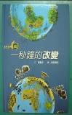
滴答，一秒鐘！在您看完的「一秒鐘的改變」這本書之後，不知道您的心是否有了一些改變？近幾年來，世界各地不斷發生旱災、水災、地震、火山爆發等天然災害，請你從報章雜誌中找尋相關新聞，並和大家分享
六年___班 座號： 姓名： ____________

- 我找到的報導或資料是：
- 我認為會發生天然災害的原因是：

~請將找到的文章貼於此~
環境教育—搶救地球大作戰
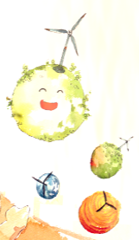
六年_____班 座號： 姓名：___________
附件二
1. 影片中令你最深刻的是哪一個片段?為什麼？
答：

2. 為什麼地球環境會受到破壞？這些環境的破壞造成哪些影響？
答：

3. 身為小學生，您有何具體的行動措施可以達到節能減碳？
答：

4.請畫上插圖表達你對於地球暖化現象的想法。


環境教育-節能減碳十大宣言
附件三
六年_____班 座號： 姓名：
今天，宣導了節能減碳十大無悔措施，希望大家一起響應低碳的生活習慣，現在就請小朋友完成下列學習單，看看自己對於這10大措施是不是都記住了呢？完成後，請家長簽名，並請各位環保小尖兵，和家人一起將節能減碳十大無悔措施落實於生活中。
我是環何小尖兵： ，我願意做到以下十大措施。
請將節能減碳十大措施寫在( )裡。
- ( )：少開冷氣，多開窗；非特定場合不穿西裝領帶；冷氣控溫26-28℃且不外洩。
- ( )：隨手關燈關機、拔插頭；檢討採光需求，提升照明績效，減少多餘燈管數。
- ( )：將傳統鎢絲燈泡逐步改為省電燈具，以淋浴代替泡澡，省電、省水又省錢。
- ( )：選購環保標章、節能標章、省水標章及EER值高的商品，節能減碳又環保。
- ( )：選用油氣雙燃料、油電混合或電動車輛與動力機具，養成停車就熄火習慣。
- ( )：多搭乘公共運輸工具；減少一人開車騎機車次數；每週至少一天不開車。
- ( )：多走樓梯，少坐電梯，上班外出常騎鐵馬，多走路，增加運動健身的時間。
- ( )：愛用當地食材；每週一天或一日一餐蔬食；吃多少點多少，減少碳排量。
- ( )：自備隨身杯、環保筷、手帕及購物袋；少喝瓶裝水；少用一次即丟商品。
- ( )：雙面用紙；選用再生紙、省水龍頭及馬桶；不用過度包裝商品；回收資源。

